Демонстрационный материал "Правила безопасности для детей"
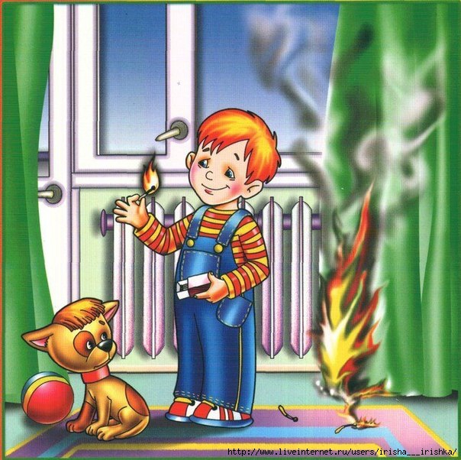
Никогда НЕ входить в подъезд и лифт с чужими людьми
Никогда НЕ брать угощение или подарки у чужих людей
Никогда НЕ садиться в чужую машину
Никогда НЕ рассказывать чужим о своей семье и о себе Никогда НЕ молчать, если что-то подозрительно, но кричать и бежать в людное место
Не играй на балконе,
Не говори, что один (незнакомым людям по телефону и из-за двери);
Не открывай незнакомым
Не играй на дороге, не перебегай дорогу
Не играй с розетками и электричеством, не трогай приборы мокрыми руками
Не играй со спичками
Не пробуй лекарства
Закрывай воду!
Осторожно, кипяток!
Мой руки перед едой!
не говори, что один!
Не открывай незнакомым!
Не играй на балконе!
Не пробуй лекарства!
Не играй с ножом!
Не играй с огнем!
Не играй со спичками!
Не играй с электричеством!
Не играй с розетками!
Не трогай мокрыми руками электроприборы и шнуры электроприборов!
Пользуйся электроприборами под присмотром взрослых
Не играй на дороге!
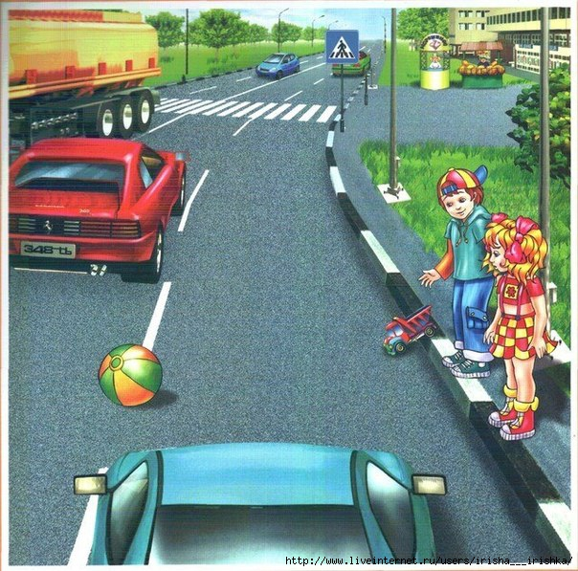
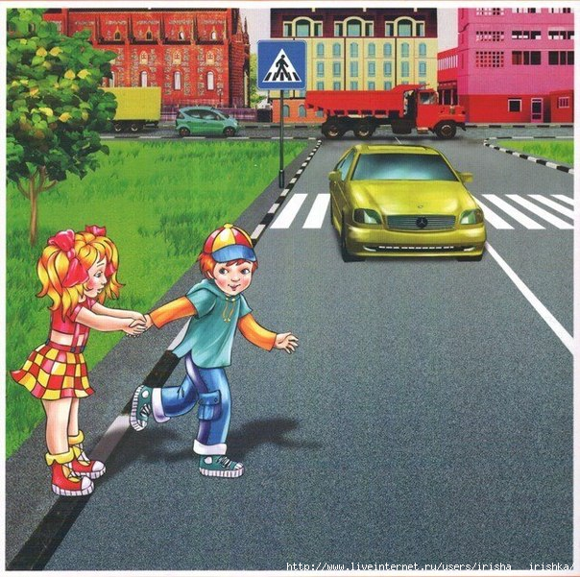
Ни в коем случае не перебегай дорогу перед близко идущей машиной

